Раздел 2 Линейное программирование
Введение
Человек в своей практической деятельности сталкивается с необходимостью принимать то или иное решение, которое было бы наилучшим, или как принято называть оптимальным. Большое количество планово-производственных, экономических задач связано с распределением каких-либо, как правило, ограниченных ресурсов (рабочей силы, сырья, энергии и т. д.) Часто распределение ресурсов можно произвести не единственным способом. Естественно найти такой вариант распределения (план), который бы гарантировал наилучший экономический эффект. Такой план распределения называют оптимальным. Значит должен существовать критерий эффективности, который имеет количественное выражение, что позволяет сравнивать различные варианты на степень соответствия той цели, которая ставится. Например, минимальные транспортные расходы, максимальная суммарная стоимость перевезенного груза. Для решения такого рода задач используются методы оптимального планирования или оптимизационные методы.
В настоящее время оптимизация находит применение в науке, технике и в любой другой области человеческой деятельности.
Оптимизация - целенаправленная деятельность, заключающаяся в получении наилучших результатов при соответствующих условиях.
Поиски оптимальных решений привели к созданию специальных математических методов и уже в 18 веке были заложены математические основы оптимизации (вариационное исчисление, численные методы и др). Однако до второй половины 20 века методы оптимизации во многих областях науки и техники применялись очень редко, поскольку практическое использование математических методов оптимизации требовало огромной вычислительной работы, которую без ЭВМ реализовать было крайне трудно, а в ряде случаев - невозможно.
Постановка задачи оптимизации предполагает существование конкурирующих свойств процесса, например:
• количество продукции - расход сырья
• количество продукции - качество продукции
Выбор компромиcсного варианта для указанных свойств и представляет собой процедуру решения оптимизационной задачи.
При постановке задачи оптимизации необходимо:
1. Наличие объекта оптимизации и цели оптимизации. При этом формулировка каждой задачи оптимизации должна требовать экстремального значения лишь одной величины, т.е. одновременно системе не должно приписываться два и более критериев оптимизации, т.к. практически всегда экстремум одного критерия не соответствует экстремуму другого. Приведем примеры.
Типичный пример неправильной постановки задачи оптимизации:
«Получить максимальную производительность при минимальной себестоимости».
Ошибка заключается в том, что ставится задача поиска оптимальности 2-х величин, противоречащих друг другу по своей сути.
Правильная постановка задачи могла быть следующая:
а) получить максимальную производительность при заданной себестоимости;
б) получить минимальную себестоимость при заданной производительности;
В первом случае критерий оптимизации - производительность а во втором - себестоимость.
2. Наличие ресурсов оптимизации, под которыми понимают возможность выбора значений некоторых параметров оптимизируемого объекта.
3. Возможность количественной оценки оптимизируемой величины, поскольку только в этом случае можно сравнивать эффекты от выбора тех или иных управляющих воздействий.
4. Учет ограничений.
Обычно оптимизируемая величина связана с экономичностью работы рассматриваемого объекта (аппарат, цех, завод). Оптимизируемый вариант работы объекта должен оцениваться какой-то количественной мерой - критерием оптимальности.
Критерием оптимальности называется количественная оценка оптимизируемого качества объекта.
На основании выбранного критерия оптимальности составляется целевая функция, представляющая собой зависимость критерия оптимальности от параметров, влияющих на ее значение. Вид критерия оптимальности или целевой функции определяется конкретной задачей оптимизации.
Таким образом, задача оптимизации сводится к нахождению экстремума целевой функции.
В зависимости от своей постановки, любая из задач оптимизации может решаться различными методами, и наоборот – любой метод может применяться для решения многих задач. Методы оптимизации могут быть скалярными (оптимизация проводится по одному критерию), векторными (оптимизация проводится по многим критериям), поисковыми (включают методы регулярного и методы случайного поиска), аналитическими (методы дифференциального исчисления, методы вариационного исчисления и др.), вычислительными (основаны на математическом программировании, которое может быть линейным, нелинейным, дискретным, динамическим, стохастическим, эвристическим и т.д.), теоретико-вероятностными, теоретико-игровыми и др. Подвергаться оптимизации могут задачи как с ограничениями, так и без них.
Линейное программирование - один из первых и наиболее подробно изученных разделов математического программирования. Именно линейное программирование явилось тем разделом, с которого начала развиваться сама дисциплина «математическое программирование». Термин «программирование» в названии дисциплины ничего общего с термином «программирование (т.е. составление программ) для ЭВМ» не имеет, так как дисциплина «линейное программирование» возникла еще до того времени, когда ЭВМ стали широко применяться при решении математических, инженерных, экономических и др. задач. Термин «линейное программирование» возник в результате неточного перевода английского «linear programming». Одно из значений слова «programming» - составление планов, планирование. Следовательно, правильным переводом «linear programming» было бы не «линейное программирование», а «линейное планирование», что более точно отражает содержание дисциплины. Однако, термин линейное программирование, нелинейное программирование и т.д. в нашей литературе стали общепринятыми.
Термин «математическое программирование» предложен Робертом Дорфманом приблизительно в 1950 г., хотя некоторые, пусть весьма примитивные модели математического программирования были предложены еще в 1759 г. экономистом Куисни и в 1874 г. экономистом Вальрасом. Более сложные модели были разработаны в 1937 г. Джоном фон Нейманом, в 1939 г. Канторовичем.
Составными частями математического программирования являются линейное, нелинейное, дискретное, динамическое программирование, программирование при наличии неопределенности. Последние десятилетия в области динамического программирования значительные усилия были сконцентрированы на линейном программировании. Полученные результаты столь значительны, что достигнутый здесь уровень позволяет решать большинство практических задач. Впервые постановка задачи линейного программирования в виде предложения по составлению оптимального плана перевозок, позволяющего минимизировать суммарный километраж, дана в работе советского экономиста Толстого (1930 г.). В 1931 г. венгерский математик Эгевари рассмотрел математическую постановку и решил задачу линейного программирования, имеющую название «проблема выбора», метод решения получил название венгерского метода. Систематические исследования задач линейного программирования и разработки общих методов их решения начаты в работах советского учета Канторовича в 1939 г., который разработал общий метод их решения.
В 1938 г. к 25-летнему профессору Ленинградского университета Леониду Витальевичу Канторовичу обратились представители фанерного треста с необычной для того времени просьбой. Требовалось рассчитать наивыгоднейшее распределение работы 8 станков при условии, что известна производительность каждого станка по каждому из пяти видов материалов.
Наука того времени не располагала методами для подобных решений. И молодому ученому ничего не оставалось, кроме как придумать свой оригинальный метод решения «станковой» задачи.
Но, главное, сделанное Л.В.Канторовичем выходит за пределы забот фанерного треста. Отталкиваясь от частной задачи, ученый нашел общий метод решения ряда важнейших экономико-производственных проблем. Новый метод, названный линейным программированием, дал ответ на вопрос, как управлять предприятием, чтобы обеспечить максимально возможную прибыль.
За разработку метода линейного программирования и экономических моделей академик Л.В.Канторович в 1975 г. получил Нобелевскую премию по экономике.
Канторович совместно с Гавуриным в 1949 г. разработал метод потенциалов, который применяется при решении транспортных задач. Основной метод решения задач линейного программирования – симплексный. В настоящее время методы решения линейного программирования развиваются в направлении выявления конкретных экономических задач, к решению которых оно может быть применено, а также по пути создания более удобных алгоритмов для решения задач на ПК.
Итак, линейное программирование возникло после Второй Мировой Войны и стал быстро развиваться, привлекая внимание математиков, экономистов и инженеров благодаря возможности широкого практического применения, а также математической «стройности».
Можно сказать, что линейное программирование применимо для построения математических моделей тех процессов, в основу которых может быть положена гипотеза линейного представления реального мира: экономических задач, задач управления и планирования, оптимального размещения оборудования и пр.
Задачами линейного программирования называются задачи, в которых линейны как целевая функция, так и ограничения в виде равенств и неравенств. Кратко задачу линейного программирования можно сформулировать следующим образом: найти вектор значений переменных, доставляющих экстремум линейной целевой функции при m ограничениях в виде линейных равенств или неравенств.
Линейное программирование представляет собой наиболее часто используемый метод оптимизации. К числу задач линейного программирования можно отнести задачи:
- рационального использования сырья и материалов; задачи оптимизации раскроя;
- оптимизации производственной программы предприятий;
- оптимального размещения и концентрации производства;
- составления оптимального плана перевозок, работы транспорта;
- управления производственными запасами;
- и многие другие, принадлежащие сфере оптимального планирования.
Так, по оценкам американских экспертов, около 75% от общего числа применяемых оптимизационных методов приходится на линейное программирование. Около четверти машинного времени, затраченного в последние годы на проведение научных исследований, было отведено решению задач линейного программирования и их многочисленных модификаций.
Значительное развитие теория и алгоритмический аппарат линейного программирования получили с изобретением и распространением ЭВМ и формулировкой американским математиком Дж. Данцингом симплекс-метода.
В настоящее время линейное программирование является одним из наиболее употребительных аппаратов математической теории оптимального принятия решения. Для решения задач линейного программирования разработано сложное программное обеспечение, дающее возможность эффективно и надежно решать практические задачи больших объемов. Эти программы и системы снабжены развитыми системами подготовки исходных данных, средствами их анализа и представления полученных результатов.
В развитие и совершенствование этих систем вложен труд и талант многих математиков, аккумулирован опыт решения тысяч задач. Владение аппаратом линейного программирования необходимо каждому специалисту в области математического программирования. Линейное программирование тесно связано с другими методами математического программирования (например, нелинейного программирования, где целевая функция нелинейна).
Задачи с нелинейной целевой функцией и линейными ограничениями называют задачами нелинейного программирования с линейными ограничениями. Оптимизационные задачи такого рода можно классифицировать на основе структурных особенностей нелинейных целевых функций. Если целевая функция Е - квадратичная функция, то мы имеем дело с задачей квадратичного программирования; если Е – это отношение линейных функций, то соответствующая задача носит название задачи дробно-линейного программирования, и т.д. Деление оптимизационных задач на эти классы представляет значительный интерес, поскольку специфические особенности тех или иных задач играют важную роль при разработке методов их решения.
Современные методы линейного программирования достаточно надежно решают задачи общего вида с несколькими тысячами ограничений и десятками тысяч переменных. Для решения сверхбольших задач используются уже, как правило, специализированные методы.
Линейное программирование – сейчас один из основных методов обоснования производственно-экономических решений. Но не единственный. Сегодня наряду с ним существует целый арсенал математических средств выработки наилучших решений, с которым мы и должны будем познакомиться. Например, необходимость в методах решения нелинейного программирования с более широкой областью применения возникла в связи с дальнейшим развитием вычислительной техники и растущей необходимостью более точно решать задачи.

Математическая модель задачи математического программирования
Пусть введены параметры управления 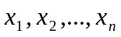. Критерий эффективности, выраженный в виде некоторой функции , назовем целевой функцией. На набор параметров наложены ограничения 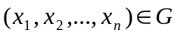. Все условия, которым должен удовлетворять искомый план, также записывается в виде системы уравнений или неравенств. Будем называть их системой ограничений. Система ограничений вместе с целевой функцией образуют математическую модель задачи математического программирования:
(1)
Поиск оптимального решения с математической точки зрения представляет собой определение такого набора числовых значений неизвестных (компонентов плана), удовлетворяющих ограничительным условиям задачи, при котором целевая функция достигает экстремальной величины.
Если 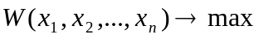, то 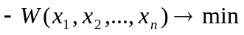.
В зависимости от вида целевой функции W и множества ограничений G эта задача может быть отнесена к различным классам задач, для каждого из которых существуют свои методы решения:
1. Если W линейная функция, а множество G задается в виде системы линейных уравнений и неравенств, то мы имеем дело с задачей линейного программирования (ЛП). Если дополнительно наложено ограничение, что переменные могут принимать только целые значения, то задача относится к задачам целочисленного линейного программирования. Основной метод решения задач ЛП – симплексный метод.
2. Если ограничения задаются в виде системы равенств и (или) неравенств, которые могут быть линейными и (или) нелинейными, то это задача нелинейного программирования, которое может быть также целочисленным нелинейным программированием. Для нелинейного программирования также существуют различные методы, наиболее предпочтительны численные методы.
В задачах линейного и нелинейного программирования экономический процесс статический, т.е. не зависит от времени, поэтому оптимальное решение находится только на один этап планирования. Такие задачи называют еще одноэтапными и одношаговыми.
3. В задачах динамического программирования экономический процесс зависит от времени (от нескольких периодов времени), поэтому находится ряд оптимальных решений (последовательно для каждого этапа), обеспечивающих оптимальное развитие всего процесса в целом. Задачи динамического программирования называются многоэтапными или многошаговыми. Динамическое программирование представляет собой математический аппарат, позволяющий осуществлять оптимальное планирование многошаговых управляемых процессов и процессов, зависящих от времени.
4. Если множество G состоит либо из конечного числа точек, либо из бесконечного числа изолированных точек, то мы имеем дело с задачей дискретного программирования. Один из универсальных методов решения таких задач – метод ветвей и границ (задача коммивояжера).
5. Вероятностные модели исследуют процессы, явления, происходящие с некоторыми вероятностями. Например, задача о замене оборудования при условии, что возможны его поломки.
6. Сетевое планирование – планирование выполнения комплекса работ, при этом учитываются затраты времени на выполнение каждой работы, учитываются ресурсы, выделенные для выполнения этого комплекса работ, взаимосвязи между работами, входящими в комплекс.
Линейное программирование (ЛП) – математическая дисциплина, изучающая методы нахождения максимума (минимума) линейной функции (целевой функции) конечного числа переменных при условии, что переменные удовлетворяют конечному числу дополнительных условий (ограничений), имеющих вид линейных уравнений и неравенств.
Для того, чтобы решить задачу ЛП, необходимо получить математическую модель задачи по ее содержательной формулировке, а для этого надо ответить на три вопроса:
1) для определения каких величин должна быть построена модель, т.е. определить переменные модели. Совокупность числовых значений переменных однозначно определяет один из вариантов решения. При этом следует иметь в виду, что иной раз от удачного выбора этих переменных зависит простота модели и, следовательно. Удобство ее анализа.
2) какие ограничения на переменные должны быть наложены, чтобы выполнились все условия моделируемой системы. Переменные связаны системой линейных неравенств, в число которых входит условие неотрицательности переменных, т.к. задача линейного программирования является прикладной. При более широких предположениях (т.е. число переменных больше двух) переменные могут быть связаны не только неравенствами, но и равенствами. Соотношения, связывающие переменные, называются ограничениями. Нужно следить, чтобы в модель были включены все ограничения и в то же время не было ни одного лишнего или записанного в более жесткой, чем требуется условиями задачи, форме.
3) в чем состоит цель, для достижения которой из всех допустимых значений переменных нужно выбрать те, которые соответствуют оптимальному решению задачи, т.е составляется целевая функция, которая в математической форме отражает критерий выбора лучшего варианта. При формулировке задачи ЛП ограничимся одним экстремумом.
Наша задача научиться составлять по содержательной формулировке задаче ее ММ.
Основные типы задач ЛП
1 Задача о рационе (о диете)
Пусть дневной рацион гусей на ферме составляется из трех продуктов – П₁, П₂, П₃. Известны стоимости этих продуктов: С₁, С₂, С₃. Для нормального развития гусей рацион должен содержать определенное количество питательных веществ, а именно: b₁ - ед. белков, b₂ – ед. жиров, b₃ – ед. углеводов, b₄ – ед. витаминов. Известно, что в единице продукта П₁ содержится а₁₁ единиц белка, а₁₂ единиц жиров, а₁₃ единиц углеводов, а₁₄ единиц витаминов. Аналогично в продукте П₂ содержится а₂₁, а₂₂, а₂₃, а₂₄ единиц витаминов, а в продукте П₃ - а₃₁, а₃₂, а₃₃, а₃₄. Сколько продуктов необходимо закупить, чтобы стоимость рациона была наименьшей, но при этом в рационе содержалось необходимое количество питательных веществ.
Питательные вещества | Кол-во питательных веществ в единице продукта |  |  | Минимально необходимое количество
Питательные вещества | П₁ | П₂ | П₃ | Минимально необходимое количество
Белки | а₁₁ | а₁₂ | а₁₃ | В₁
Жиры | а₂₁ | а₂₂ | а₂₃ | В₂
Углеводы | а₃₁ | а₃₂ | а₃₃ | В₃
Витамины | а₄₁ | а₄₂ | а₄₃ | В₄
Стоимость единицы продукта | С₁ | С₂ | С₃

Решение:
Ведем переменные 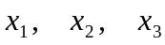, обозначающие количество необходимых продуктов. Тогда ММ задачи запишется следующим образом:
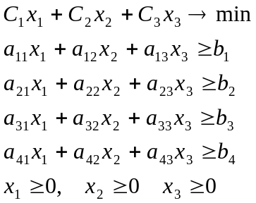
2 Задача об использовании ресурсов
Пусть некий завод выпускает три вида продукции П₁, П₂, П₃. Для выпуска этой продукции требуется 4 вида ресурсов. Запасы ресурсов ограничены. Расход ресурсов на единицу продукции и другие величины указаны в табл. Необходимо спланировать производство так, чтобы доход был максимальным.

Виды ресурсов | Расход на единицу продукции |  |  | Запасы ресурсов
Виды ресурсов | П₁ | П₂ | П₃ | Запасы ресурсов
Ресурс 1 | а₁₁ | а₁₂ | а₁₃ | В₁
Ресурс 2 | а₂₁ | а₂₂ | а₂₃ | В₂
Ресурс 3 | а₃₁ | а₃₂ | а₃₃ | В₃
Ресурс 4 | а₄₁ | а₄₂ | а₄₃ | В₄
Стоимость единицы продукта | С₁ | С₂ | С₃

Решение:
Введем переменные , обозначающие количество необходимых продуктов. Тогда ММ задачи запишется следующим образом:
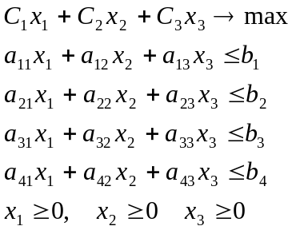
3 Транспортная задача
Перед транспортным отделом стоит задача перевезти продукцию с n предприятий по заявкам на m складов. Известны мощности каждого предприятия 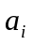 и известны заявки складов 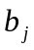. Решить задачу так, чтобы минимизировать общие транспортные расходы, при условии, что общая производственная мощность предприятий в точности равна общему спросу на продукцию. Известны транспортные расходы по доставке единицы продукции с каждого предприятия на каждый склад.
Решение:
Введем переменные 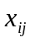, обозначающие количество продукции, перевозимое с i-го предприятия на j-склад. Тогда ММ задачи запишется следующим образом:
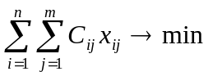
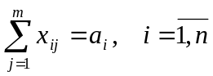 - ограничения по мощности предприятий
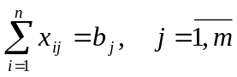 - ограничения по мощности складов
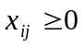
4 Задача о назначении
Пусть для выполнения n различных работ требуется n человек. Из отчетных данных известно какое время требуется каждому из работников для выполнения каждой работы, обозначим его 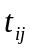. Задача состоит в том, чтобы так назначить работников на работы, чтобы минимизировать время выполнения всех работ при условии, что каждый работник может быть назначен только на одну работу, а каждая работа требует для своего выполнения только одного работника (это вырожденная форма транспортной задачи).
Решение:
Введем переменные - назначение работника i на работу j:
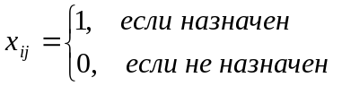
Тогда ММ задачи будет выглядеть следующим образом:
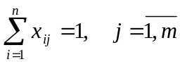 - каждый работник может быть назначен только на одну работу
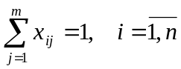 - каждая работа требует для своего выполнения только одного работника.
5 Задача с альтернативными условиями
Механический цех может изготовить за смену 1200 деталей №1 или 800 деталей №2. Цены на детали С₁ и С₂ соответственно .Определить ежедневную производственную программу выпуска деталей, максимизирующую товарную продукцию предприятия.
Введем переменные 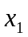 и , обозначающие количество выпускаемых деталей №1 и №2 соответственно. Алгоритм решения задачи следующий:
а) Обозначим за 1 трудоемкость изготовления деталей №1;
б) трудоемкость изготовления деталей №2 найдем как отношение количества деталей, трудоемкость изготовления которых равна 1, к количеству деталей, трудоемкость изготовления которых требуется найти;
в) при составлении ограничения в правой части неравенства указывается количество деталей, трудоемкость изготовления которых равна 1, а в левой – сумма произведений трудоемкости на количество деталей.
Тогда ММ задачи будет записано следующим образом:
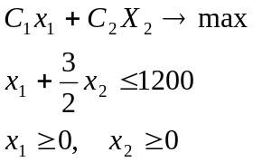
Постановка общей задачи ЛП
Если внимательно проанализировать рассмотренные нами ММ, то можно написать ММ задачи ЛП в общей форме следующим образом:
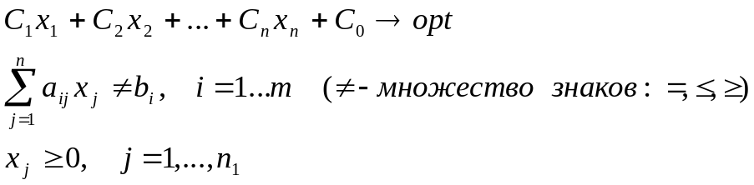
Любое множество решений системы ограничений 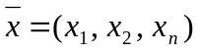, т.е. множество значений переменных, удовлетворяющих системе уравнений и неравенств, называется допустимым решением. Система неравенств называется совместной, если имеется хотя бы одно решение, несовместной – в противном случае.
Допустимое решение 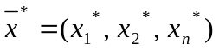, при котором целевая функция достигает минимума (максимума), называется оптимальным решением:
Задача ЛП может ни иметь оптимального решения. Однако, если решение существует, то оно не обязательно единственно: возможны случаи, когда задача ЛП, имеет бесчисленное множество оптимальных решений.
Задача ЛП называется стандартной, если это:
1 задача максимизации
2 все линейные ограничения имеют знак ≤.
3 все переменные неотрицательны
Задача ЛП называется канонической, если выполнены условия:
1 задача максимизации
2 все линейные ограничения – равенства
3 все переменные неотрицательны
Утверждение об эквивалентности: любая задача ЛП общего вида может быть сведена к эквивалентной задаче в стандартной и канонической форме.
Теорема об эквивалентности 1: Две задачи ЛП называются эквивалентными, если каждому допустимому решению первой задачи соответствует допустимое решение другой задачи, причем оптимальному соответствует оптимальное.
Теорема об эквивалентности 2: Для любой задачи ЛП существует эквивалентная ей каноническая задача.
Для такого сведения необходимо проделать следующее:
1 чтобы из задачи на минимум получить задачу на максимум и наоборот, необходимо умножить целевую функцию на (-1).
2 Чтобы избавиться от неравенств, достаточно ввести новую дополнительную переменную 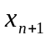. При этом требуем, чтобы она была неотрицательна и добавить (вычесть) к (из) левой части неравенства
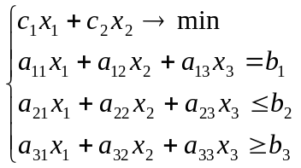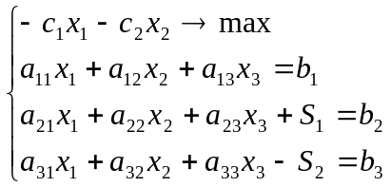
3 Если на некоторую переменную 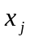 не наложены ограничения на знак, т.е. нет ограничения 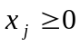, то :либо 1) вводят две новых переменные 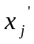 и 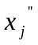, при этом требуем, чтобы они были неотрицательны 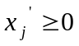, 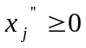 и везде заменяют 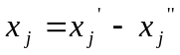, либо 2) выбирается одно из ограничений, содержащее и записанное в виде равенства. Это всегда можно сделать (после обращения неравенства в равенство). Затем это уравнение разрешается относительно и полученный результат подставляется во все остальные линейные ограничения, а также в целевую функцию. Полученные в результате такой подстановки соотношения сохраняют линейный характер и содержат все переменные кроме . получают после того, как будет получено решение для остальных переменных.
4 Чтобы избавиться от равенства (уравнения), надо его заменить двумя неравенствами:
